**Padrão de tela de cadastro**

* Todas as telas possuem as operações:

Novo – Inicia a inserção de um novo registro;  
Salvar – Habilitado quando o registro estiver em edição ou em inserção;  
Editar – Coloca o registro selecionado em edição;  
Excluir – Exclui o registro selecionado;  
Limpar – Limpa os dados do registro em inserção;  
Imprimir – Imprime os dados apresentados na lista, podendo ser o relatório simples ou completo;  
Fechar – Fecha a tela;

C:\Users\Emerson\Desktop\Manual do usuário\buttonbar.png

* Barra de status para indicar o status do registro:

Inserindo...  
Editanto...   
Registro salvo.

C:\Users\Emerson\Desktop\Manual do usuário\statusbar.png

* Filtros para consulta de registros:

Por padrão em todas as telas os filtros inicializarão “escondidos”, sendo necessário clicar em “Mostrar Filtros”:

C:\Users\Emerson\Desktop\Manual do usuário\mostarfiltros.png

Ao clicar em “Mostrar Filtros”, serão exibidos os campos possíveis de filtrar:

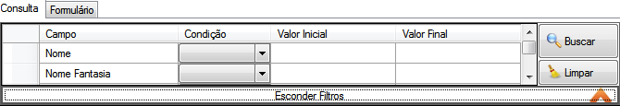

O botão “Buscar” realiza a aplicação dos filtros preenchidos, e o botão “Limpar” limpa os valores selecionados.

Para preencher o filtro, basta selecionar a condição para o campo e informar os valores:

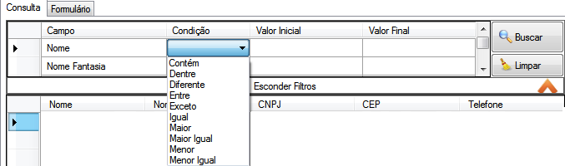

* As abas para distinção entre consulta e cadastro:

Consulta – Resulta da consulta de acordo com os filtros determinados;

Formulário – Campos para inserção dos dados para gravar na base de dados;

C:\Users\Emerson\Desktop\Manual do usuário\statusbar.png

* Grid com os registros que se enquadraram nos filtros:

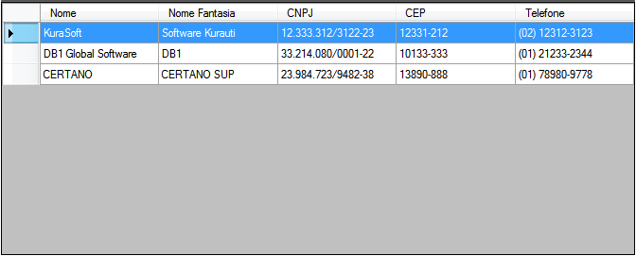

* Ao dar um clique na linha desejada, são carregados os dados do registro nos campos da aba formulário e as operações de editar e excluir será habilitado;

C:\Users\Emerson\Desktop\Manual do usuário\uno.png

* Ao dar duplo clique na linha desejada, são carregados os dados do registro nos campos da aba formulário, habilita as operações de editar e excluir e já direciona para a aba de formulário;

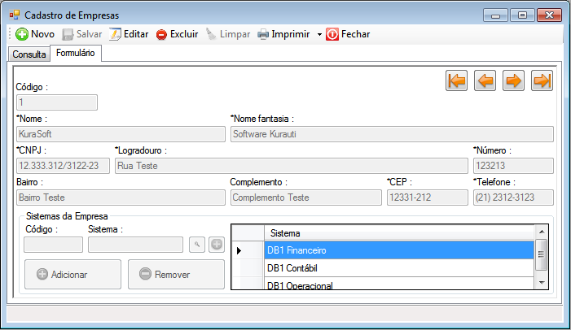

* A aba de formulário possui os botões de navegação:

Primeiro;  
Anterior;  
Próximo;

Último;

Na respectiva ordem.

C:\Users\Emerson\Desktop\Manual do usuário\navigator.png

* Os campos onde a descrição inicializa com o caractere “*” são de preenchimento obrigatório;



* Componente de consulta;

C:\Users\Emerson\Desktop\Manual do usuário\compcons.png

Para realizar a consulta de registros, pode ser informado o código e ao sair do campo o componente realizará a consulta, caso não encontre registros será exibida a mensagem:

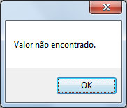

Caso o componente encontre registro, será carregada a descrição do mesmo:

C:\Users\Emerson\Desktop\Manual do usuário\compconscar.png

Pode ser utilizado o botão “Consultar” representado por uma lupa que abrirá a tela de consulta para realizar filtros avançados onde possui o mesmo comportamento do filtro da tela de cadastros:

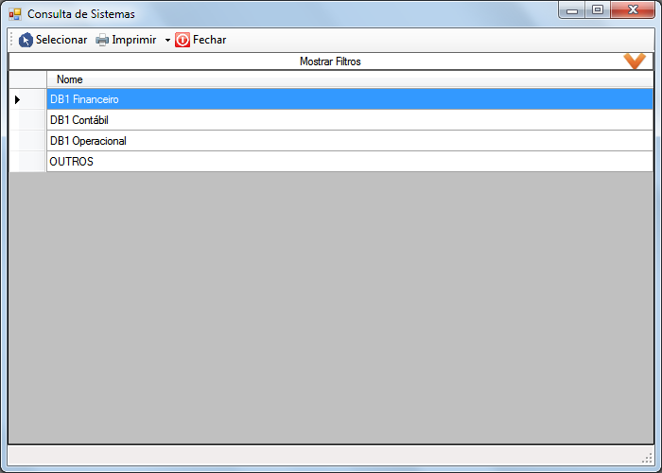

Pode ser também utilizado o botão “Adicionar” representado pelo sinal de “+” que irá abrir a tela de cadastro ao qual o componente se refere.

**Cadastro de Sistemas**

* Para abrir a tela de cadastro de sistemas acesse o menu “Cadastros -> Sistemas...” :

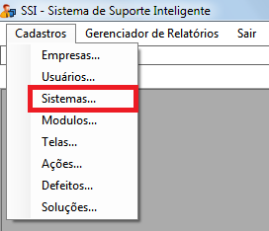

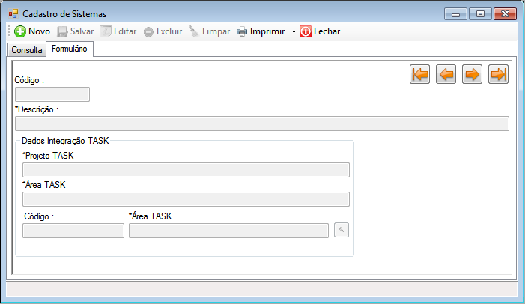

* Os dados de integração serão utilizados para abertura de chamados no sistema TASK via banco de dados;